UAS BASIS DATA
Nama: Hiyarotun Sa’a
NIM: 2400018030

- Implementasikan DML (join, sub query, agregasi dll)
- Implementasikan TCL berupa Trigger, Stored Procedure dan Keamanan Data
- Implementasikan MongoDB (sesuaikan dengan permasalahan serta solusi yang sudah diterapkan juga pada Basis Data Relasional)
a. Buat minimal 2 collection
b. Operasi CRUD untuk menambah/membuat, memodifikasi, membaca, dan menghapus data/dokumen
c. Buat minimal 1 agregasi pada masing-masing collection

IMPLEMENTASI DML DAN TCL
  - Implementasi DML (INSERT, UPDATE, DELETE) + Screenshot
- INSERT INTO kamar (nomor, harga, tipe_kamar)
VALUES ('A01', 800000, 'Standar');

- INSERT INTO penghuni (nama, alamat, no_hp)
VALUES ('Andi Saputra', 'Yogyakarta', '08123456789');

- INSERT INTO sewa (id_kamar, id_penghuni, tanggal_masuk, tanggal_keluar, total_bayar, tanggal_pembayaran, jumlah_bayar, keterangan)
VALUES (1, 1, '2025-01-01', '2025-06-01', 4800000, '2025-01-01', 4800000, 'Lunas');
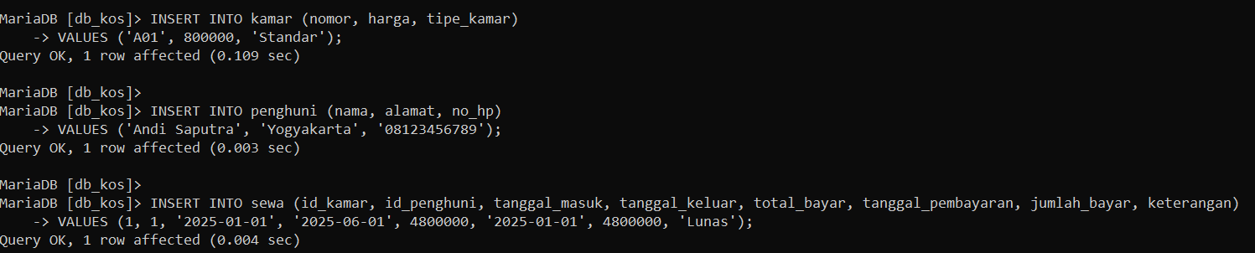

- UPDATE kamar
SET harga = 850000
WHERE id_kamar = 1;
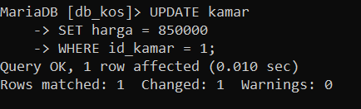
- DELETE FROM sewa
WHERE id_sewa = 1;
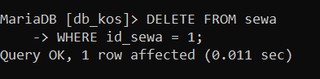
  - Query JOIN + Screenshot
SELECT p.nama, k.nomor, k.tipe_kamar, s.tanggal_masuk, s.tanggal_keluar, s.total_bayar
FROM sewa s
JOIN penghuni p ON s.id_penghuni = p.id_penghuni
JOIN kamar k ON s.id_kamar = k.id_kamar;
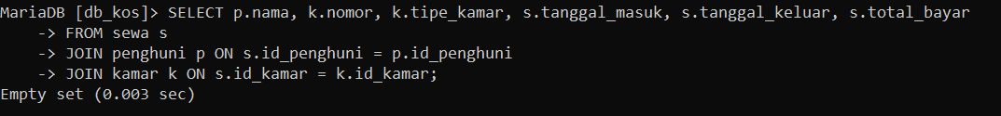
  - Subquery + Screenshot
SELECT * FROM kamar
WHERE id_kamar IN (
SELECT id_kamar FROM sewa
);
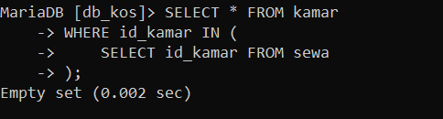
  - Penggunaan Fungsi Agregat + Screenshot
SELECT SUM(jumlah_bayar) AS total_pemasukan
FROM sewa;
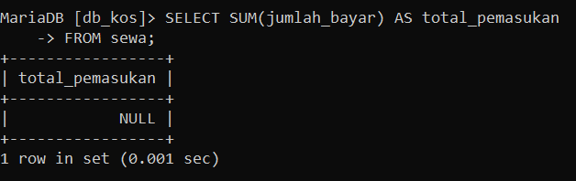
  - View + Screenshot
CREATE VIEW view_sewa AS
SELECT p.nama, k.nomor, s.tanggal_masuk, s.tanggal_keluar, s.total_bayar
FROM sewa s
JOIN penghuni p ON s.id_penghuni = p.id_penghuni
JOIN kamar k ON s.id_kamar = k.id_kamar;

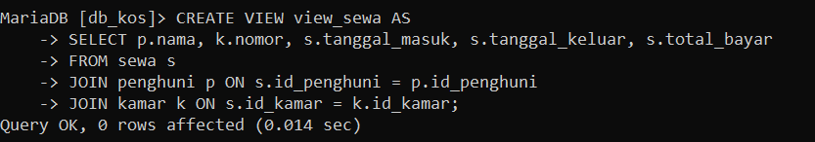
  - Trigger + Screenshot
DELIMITER //
CREATE TRIGGER trg_keterangan_sewa
BEFORE INSERT ON sewa
FOR EACH ROW
BEGIN
SET NEW.keterangan = 'Data sewa baru';
END;
//
DELIMIT ER ;
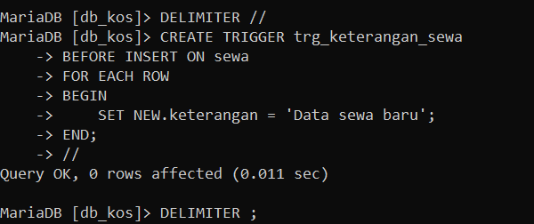
  - Stored Procedure + Screenshot
DELIMITER //
CREATE PROCEDURE tambah_sewa (
IN p_id_kamar INT,
IN p_id_penghuni INT,
IN p_tgl_masuk DATE,
IN p_tgl_keluar DATE,
IN p_total INT
)
BEGIN
INSERT INTO sewa (id_kamar, id_penghuni, tanggal_masuk, tanggal_keluar, total_bayar)
VALUES (p_id_kamar, p_id_penghuni, p_tgl_masuk, p_tgl_keluar, p_total);
END;
//
DELIMITER ;
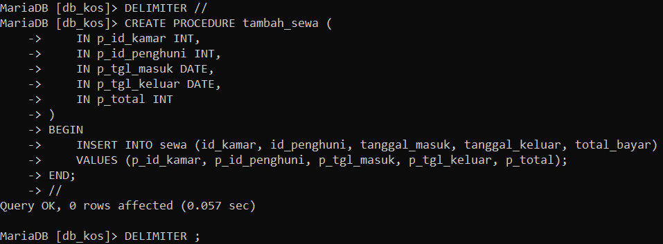

  - Group by dan Having + Screenshot
SELECT id_kamar, SUM(jumlah_bayar) AS total_pembayaran
FROM sewa
GROUP BY id_kamar
HAVING total_pembayaran > 0;
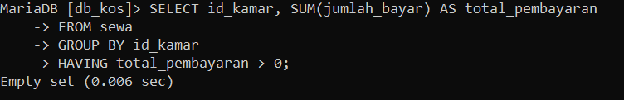
  - Transaction Control (Commit/Rollback)+ Screenshot
START TRANSACTION;

INSERT INTO sewa (id_kamar, id_penghuni, tanggal_masuk)
VALUES (1, 1, '2025-02-01');

ROLLBACK;

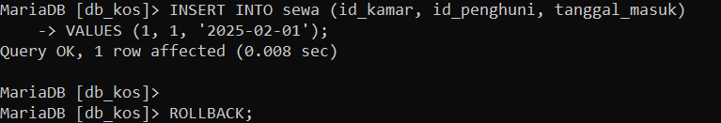

  - Hak Akses + Screenshot + Screenshot
- GRANT SELECT, INSERT, UPDATE ON db_kos.* TO 'admin_kos'@'localhost';
FLUSH PRIVILEGES;

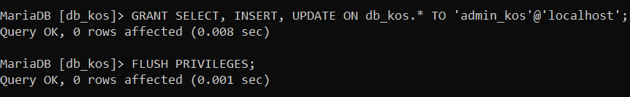

- SELECT User, Host FROM mysql.user WHERE User = 'admin_kos';

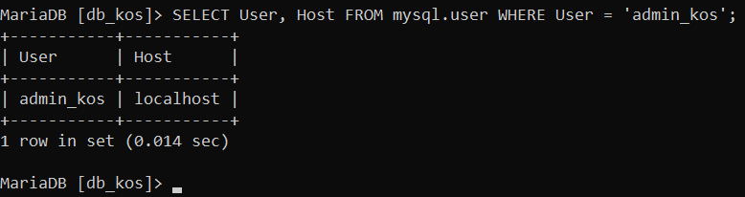

IMPLEMENTASI MONGODB

===========================================
MONGODB SHELL
SISTEM MANAJEMEN KOS-KOSAN
===========================================

-------------------------------------------
1. MEMBUAT DATABASE
-------------------------------------------

use sistem_kos
Penjelasan:
Perintah ini digunakan untuk membuat database baru bernama sistem_kos sekaligus
mengaktifkannya agar bisa digunakan.

-------------------------------------------
2. CREATE DATA (INSERT)
-------------------------------------------

db.kamar.insertMany([
{ id_kamar: "K001", tipe: "Standar", harga: 800000, status: "Kosong" },
{ id_kamar: "K002", tipe: "Standar", harga: 800000, status: "Terisi" },
{ id_kamar: "K003", tipe: "VIP", harga: 1200000, status: "Terisi" },
{ id_kamar: "K004", tipe: "VIP", harga: 1200000, status: "Kosong" },
{ id_kamar: "K005", tipe: "Eksklusif", harga: 1500000, status: "Terisi" }
])
Penjelasan:
insertMany() digunakan untuk memasukkan banyak data kamar ke dalam collection kamar.

db.penghuni.insertMany([
{
id_penghuni: "P001",
nama: "Andi",
no_hp: "081234567890",
id_kamar: "K002",
lama_sewa: 6
},
{
id_penghuni: "P002",
nama: "Budi",
no_hp: "082345678901",
id_kamar: "K003",
lama_sewa: 12
},
{
id_penghuni: "P003",
nama: "Citra",
no_hp: "083456789012",
id_kamar: "K005",
lama_sewa: 3
}
])
Penjelasan:
Data penghuni kos disimpan ke dalam collection penghuni, berisi identitas dan lama sewa.

db.pembayaran.insertMany([
{
id_bayar: "BY001",
id_penghuni: "P001",
bulan: "Januari",
jumlah: 800000,
status: "Lunas"
},
{
id_bayar: "BY002",
id_penghuni: "P002",
bulan: "Januari",
jumlah: 1200000,
status: "Lunas"
},
{
id_bayar: "BY003",
id_penghuni: "P003",
bulan: "Januari",
jumlah: 1500000,
status: "Belum Lunas"
}
])
Penjelasan:
Collection pembayaran digunakan untuk menyimpan data transaksi pembayaran kos.

-------------------------------------------
3. READ DATA
-------------------------------------------

db.kamar.find()
Penjelasan:
Menampilkan seluruh data kamar yang tersimpan di database.

db.kamar.find({ status: "Kosong" })
Penjelasan:
Menampilkan kamar yang masih berstatus kosong.

db.penghuni.find()
Penjelasan:
Menampilkan seluruh data penghuni kos.

db.pembayaran.find({ status: "Belum Lunas" })
Penjelasan:
Menampilkan data pembayaran yang belum lunas.

-------------------------------------------
4. UPDATE DATA
-------------------------------------------

db.kamar.updateOne(
{ id_kamar: "K004" },
{ $set: { status: "Terisi" } }
)
Penjelasan:
Mengubah status kamar K004 dari Kosong menjadi Terisi.

db.penghuni.updateOne(
{ id_penghuni: "P003" },
{ $set: { lama_sewa: 6 } }
)
Penjelasan:
Mengubah lama sewa penghuni P003 menjadi 6 bulan.

db.pembayaran.updateOne(
{ id_bayar: "BY003" },
{ $set: { status: "Lunas" } }
)
Penjelasan:
Mengubah status pembayaran BY003 dari Belum Lunas menjadi Lunas.

-------------------------------------------
5. DELETE DATA
-------------------------------------------

db.kamar.deleteOne({ id_kamar: "K001" })
Penjelasan:
Menghapus satu data kamar dengan id K001.

db.penghuni.deleteOne({ id_penghuni: "P002" })
Penjelasan:
Menghapus data penghuni dengan id P002.

db.pembayaran.deleteOne({ id_bayar: "BY002" })
Penjelasan:
Menghapus data pembayaran dengan id BY002.

-------------------------------------------
6. AGREGASI
-------------------------------------------

db.kamar.aggregate([
{ $group: { _id: "$tipe", total: { $sum: 1 } } }
])
Penjelasan:
Menghitung jumlah kamar berdasarkan tipe kamar.

db.kamar.aggregate([
{
$group: {
_id: "$status",
jumlah: { $sum: 1 }
}
}
])
Penjelasan:
Menghitung jumlah kamar yang berstatus Kosong dan Terisi.

db.pembayaran.aggregate([
{
$group: {
_id: null,
total_pendapatan: { $sum: "$jumlah" }
}
}
])
Penjelasan:
Menghitung total seluruh pendapatan kos.

db.pembayaran.aggregate([
{
$group: {
_id: "$bulan",
total: { $sum: "$jumlah" }
}
}
])
Penjelasan:
Menampilkan total pendapatan berdasarkan bulan.

db.penghuni.aggregate([
{
$group: {
_id: null,
rata_lama_sewa: { $avg: "$lama_sewa" }
}
}
])
Penjelasan:
Menghitung rata-rata lama sewa seluruh penghuni kos.

===========================================
SELESAI
===========================================

